Dilluns dia 2 de Novembre de 2020
Bon dia famílies,
Avui hem començat la setmana amb una gran sorpresa, més que una sorpresa...una gran visita!
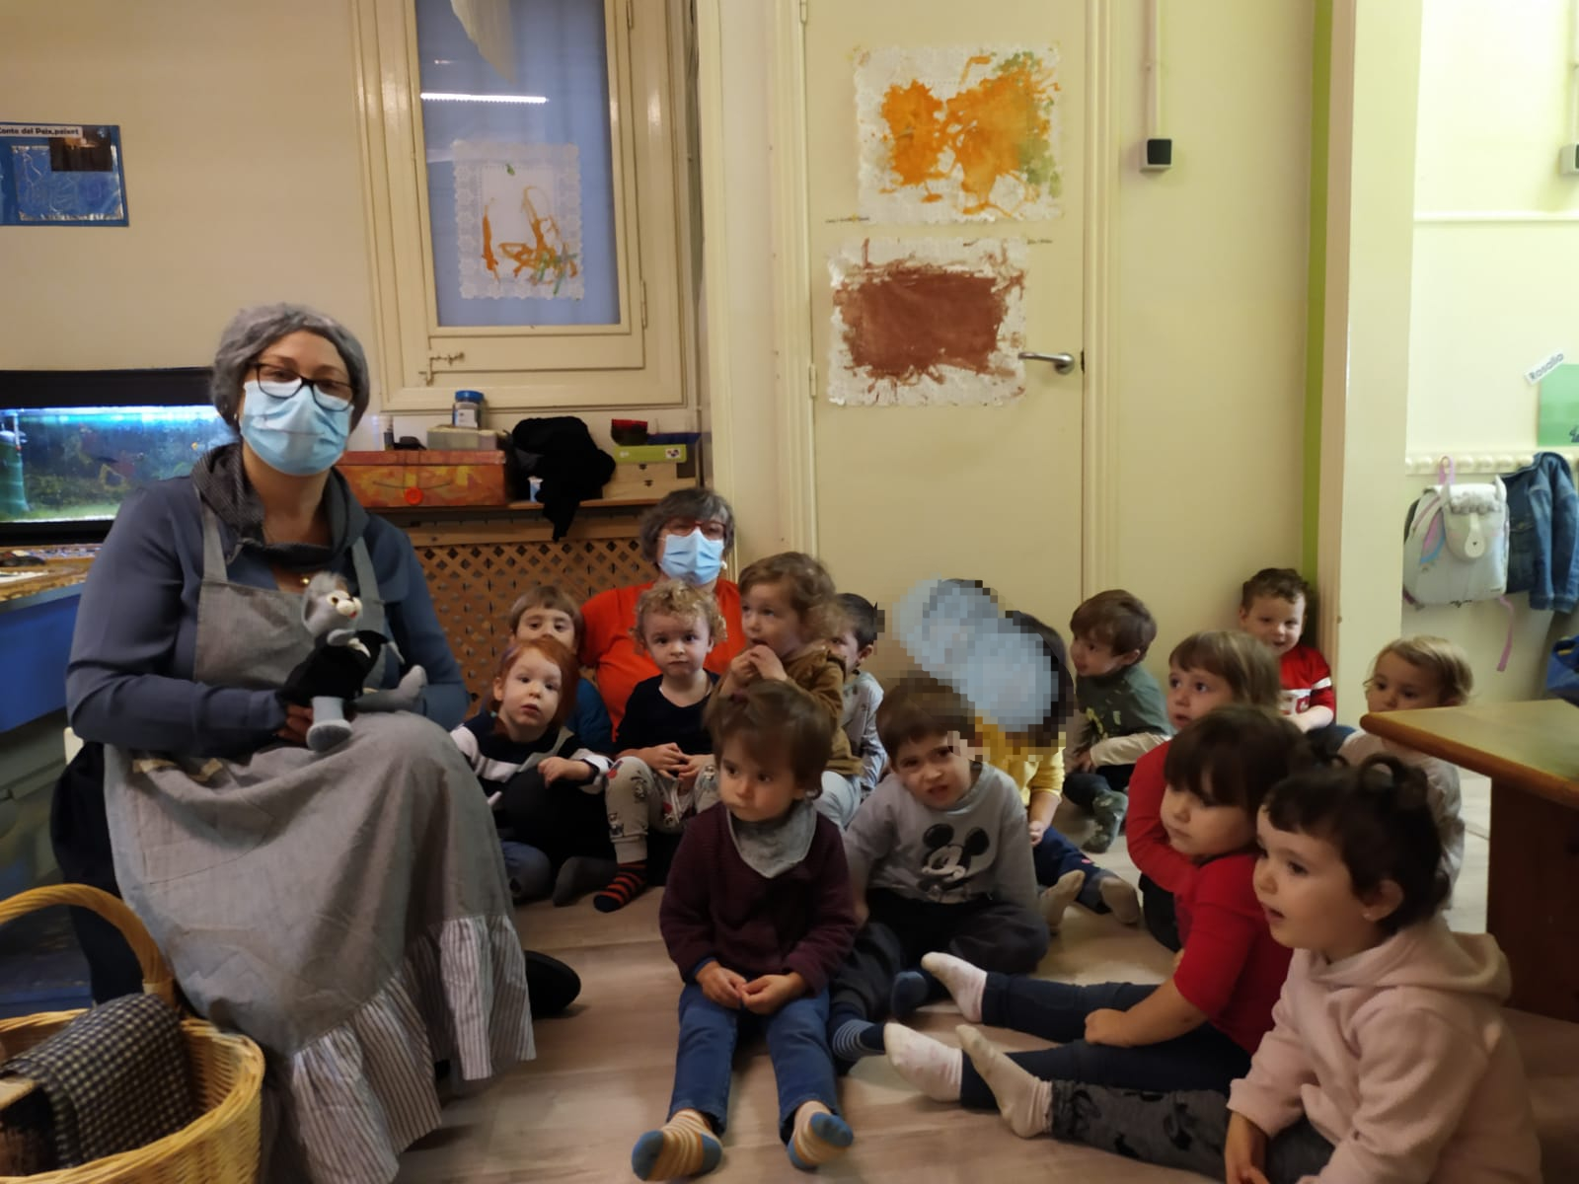Quan hem pujat del jardí, hem sentit que algú trucava molt fort el timbre de baix, hem obert i ha pujat a veure’ns la Maria Castanyera i amb ella en Marrameu. Tots hem quedat bocabadats, quina il·lusió! Ens ha explicat moltes aventures, resulta que l’altre dia anat pel Montseny a collir les castanyes pels nens i nenes del Sol-solet va caure i sort en va tenir del gegant del Castanyer i els follets del bosc que la van ajudar molt.
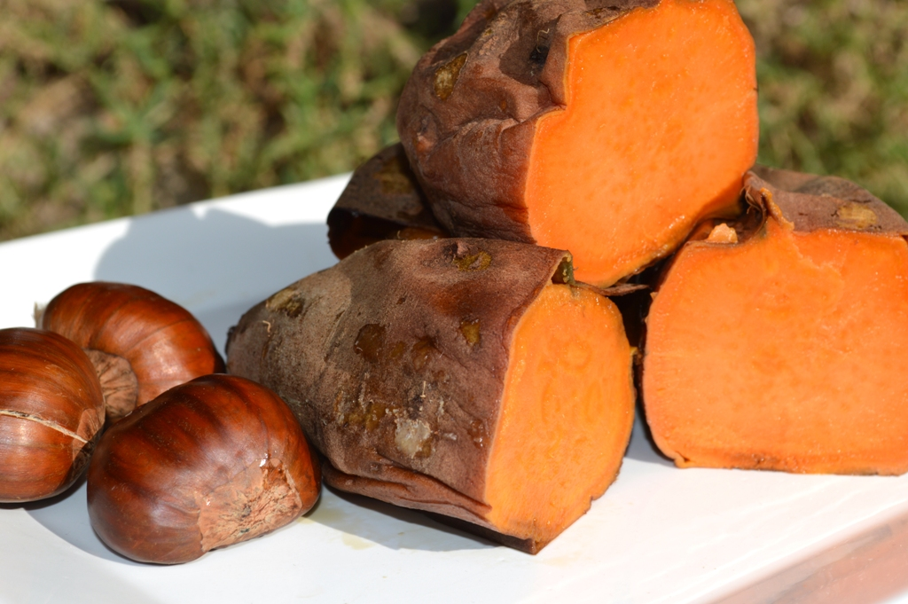Avui ens ha portat per esmorzar moniatos i castanyes ben calentones per a tots i totes i nosaltres li hem cantat un munt de cançons. Recordeu famílies que a les xarxes socials del sol solet podreu trobar el conte amb titelles.

